Begegnungsradfahrt im Katholischen Seelsorgebereich „Hofer Land“

Der neue Katholische Seelsorgebereich wird „Hofer Land“ heißen und die Gläubigen aus Stadt und Land näher zusammenführen als bisher. Schon vor dem formellen Zusammenschluss im Herbst 2019 soll es eine Möglichkeit der Begegnung, des Kennenlernens, gemeinsamen Betens und Singens geben:

SAMSTAG, 25.05.2019: BEGEGNUNGSRADFAHRT

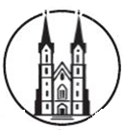
Abfahrt: 9.00 Uhr vor St. Marien, Hof
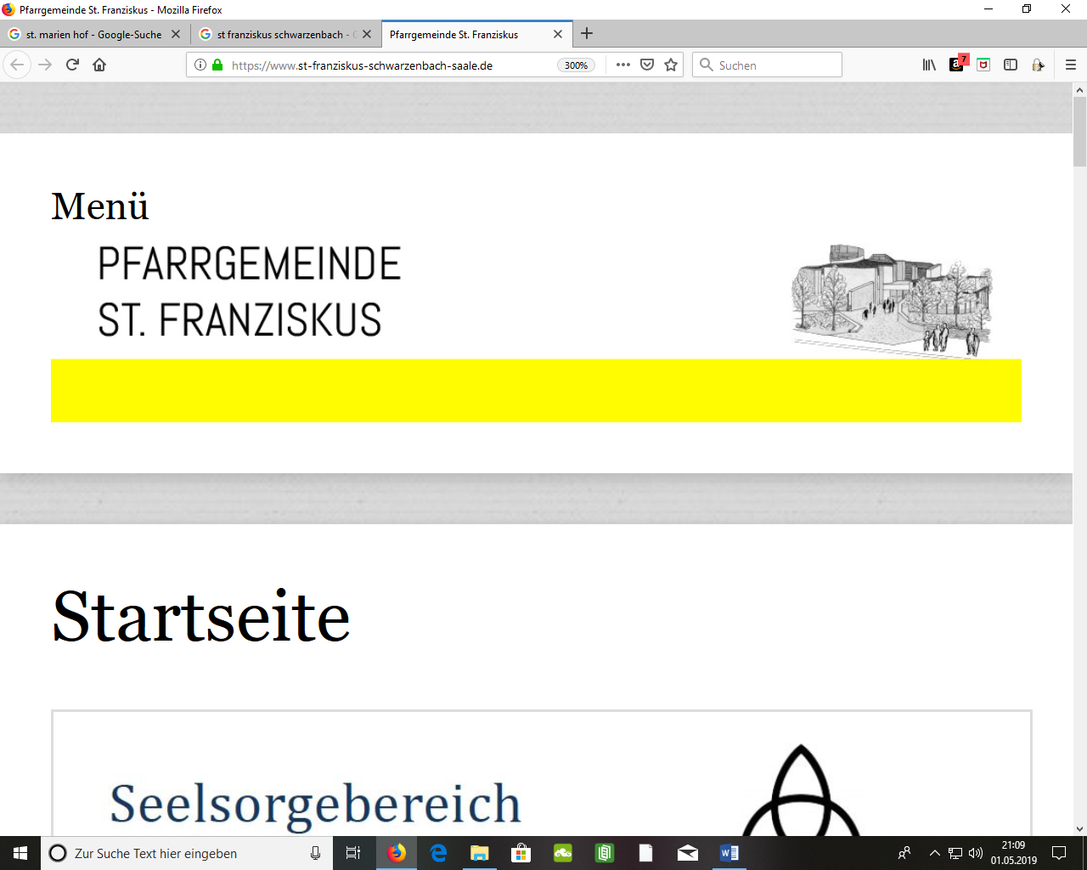
Begegnung mit St. Franziskus, Schwarzenbach/S. – geistlicher Impuls in der Kirche St. Franziskus - gemeinsame Radtour zum Förmitzspeicher - Mittagessen im Gasthaus.
Rückkehr nach Hof: ca. 15.30 Uhr

Pfarrgemeinderat aus Bernhard Lichtenberg, Hof und aus St. Franziskus, Schwarzenbach/S. laden hierzu recht herzlich ein.

ANMELDUNG bitte bis 20.05.2019 in den Pfarrbüros, Tel.: 09281-70670 oder 09284-327

Zum Vormerken: Die Bernhard-Lichtenberg-Radwallfahrt nach Marienweiher findet wie in den letzten Jahren Anfang Juli statt. Genauere Infos dazu folgen.

